列表对比双边滑阀、四边滑阀在理想开口、正开口情况下的流量增益、流量-压力系数、压力增益。
参数 | 双边滑阀（理想开口） | 双边滑阀（正开口） | 四边滑阀（理想开口） | 四边滑阀（正开口）
流量增益 Kq | x(等于理想四边滑阀） | 2x（等于正开口四边滑阀） | x | 2x（为理想四边滑阀的两倍）
流量-压力系数 Kc | x/z(理论上趋于0） | 2x/z1 | x/2z（理论上趋于0） | x/z1
压力增益 Kp | z（为理想四边滑阀的一半，理论上趋于无穷） | z1(为正开口四边滑阀的一半) | 2z（理论上趋于无穷） | 2z1

参数 | 双边滑阀（理想开口） | 双边滑阀（正开口） | 四边滑阀（理想开口） | 四边滑阀（正开口）
流量增益$K_{q}$ | $$K_{q1}=C_{d}W\sqrt{\frac{p_{s}}{ρ}}$$ | $$K_{q2}=2C_{d}W\sqrt{\frac{p_{s}}{ρ}}$$ | $$K_{q3}=C_{d}W\sqrt{\frac{p_{s}}{ρ}}$$ | $$K_{q4}=2C_{d}W\sqrt{\frac{p_{s}}{ρ}}$$
流量-压力系数$K_{c}$ | $$K_{c1}=0=2K_{c3}$$ | $$K_{c2}=\frac{2C_{d}WU\sqrt{\frac{p_{s}}{ρ}}}{p_{s}}$$ | $$K_{c3}=0$$ | $$K_{c4}=\frac{C_{d}WU\sqrt{\frac{p_{s}}{ρ}}}{p_{s}}$$
压力增益$K_{p}$ | $$K_{p1}=∞=\frac{K_{p3}}{2}$$ | $$K_{p2}=\frac{p_{s}}{U}$$ | $$K_{p3}=∞$$ | $$K_{p4}=\frac{2p_{s}}{U}$$
U：正开口开口量

P19 正开口四边滑阀的$K_{q0}$值是理想零开口四边滑阀的两倍，这是因为负载流量同时受两个节流窗口的控制，而且它们是差动变化的。
正开口四边滑阀无因次压力-流量特性曲线的线性度比零开口四边滑阀要好得多。在正开口区域以外，其压力-流量特性和零开口阀是一样的。
P21 零开口双边滑阀的零位系数与零开口四边滑阀相比，$K_{q0}$相同，$K_{p0}$为后者的一半；对于正开口滑阀也是如此
$$K_{q}=\frac{∂q_{L}}{∂x_{v}},K_{c}=-\frac{∂q_{L}}{∂p_{L}},K_{p}=\frac{∂p_{L}}{∂x_{v}},K_{p}=\frac{K_{q}}{K_{c}}$$

设计四边滑阀稳态液动力、瞬态液动力的测量方法，给出合适的测试原理图和传感器类型。

稳态液动力测量方法

测试原理与装置
原理：固定阀芯位移，调节稳定流量和压力，直接测量轴向液动力。
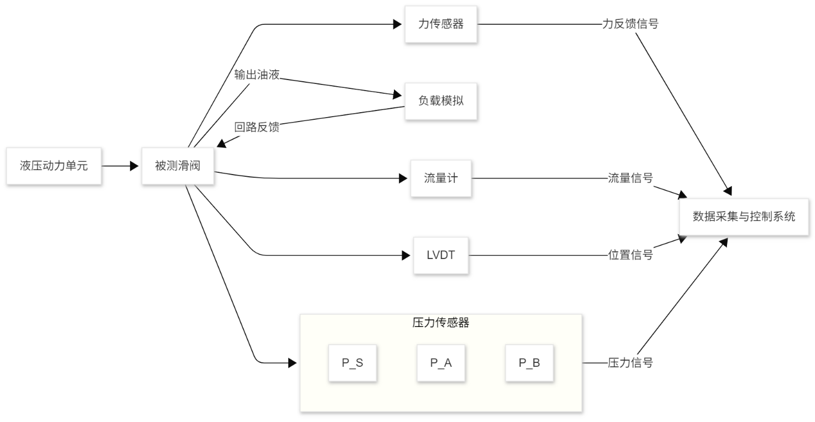
装置：液压动力单元（泵、溢流阀、滤器），阀芯定位机构（伺服电机/液压缸）
传感器：力传感器（拉压式，测量总轴向力），LVDT位移传感器（阀芯位置），压力传感器（P、A、B、T口压力），流量计（主油路流量），数据采集系统（同步记录力、位移、压力、流量）

关键测量步骤
系统校准：干运行（无油液）标定机械摩擦力 $F_{tare}\left(x_{v}\right)$
设定工况：调节供油压力$P_{S}$和负载压力$P_{A},P_{B}$
阀芯定位：驱动阀芯至目标位移 $x_{v}$并保持稳定。
数据采集：记录稳态力 $F_{total}$、压力、流量。
计算液动力：
$$F_{steady}=F_{total}-F_{tare}(x_{v})$$
多工况重复：改变$x_{v}$、$P_{S}$、负载，获取数据

瞬态液动力测量方法

测试原理与装置
原理：阀芯动态运动时，分离惯性力、摩擦力和液动力。
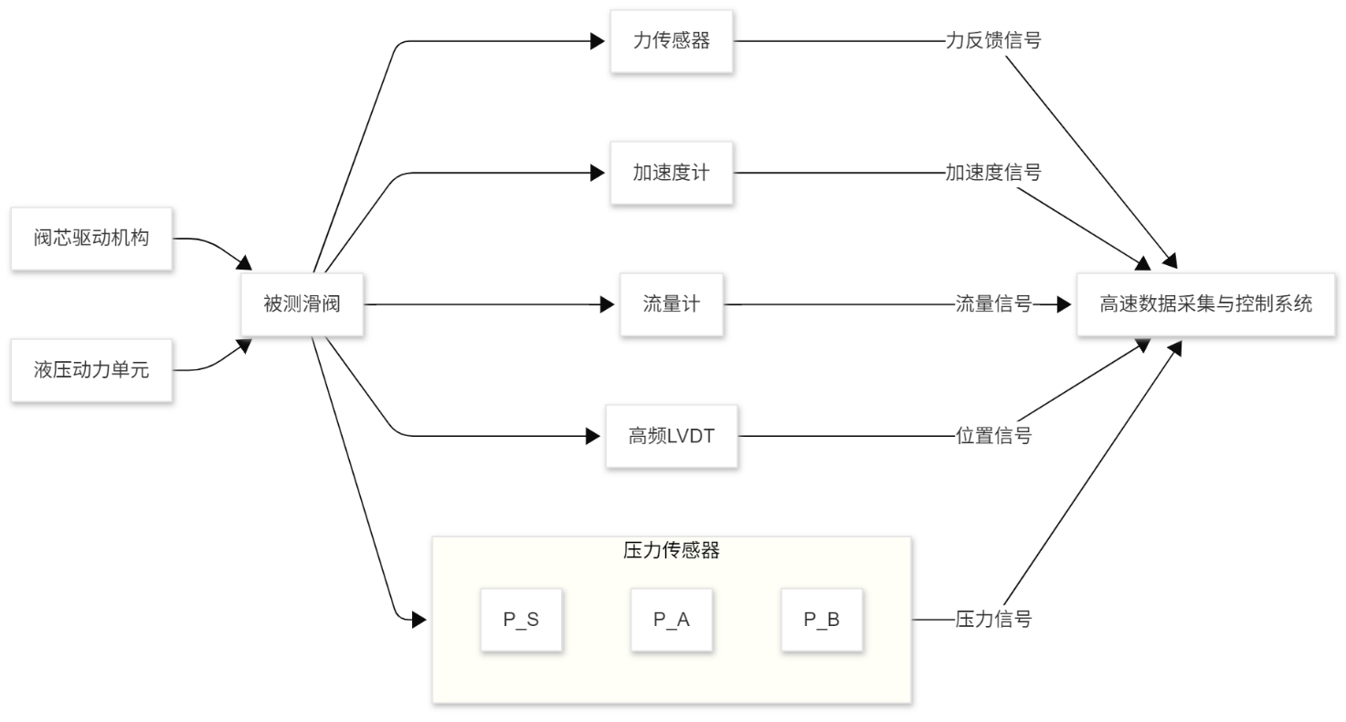
装置（需高频响组件）：高速阀芯驱动机构（伺服电机/液压伺服）
传感器：压电式力传感器（高频动态力），加速度计（阀芯加速度 $a(t)$），高频LVDT（位移 $x_{v}(t)$），压电压力传感器（动态压力），高速数据采集系统（采样率≥kHz）

关键测量步骤
动态校准：干运行标定惯性力$F_{inertia}=m_{total}⋅a(t)$和摩擦力模型。
初始工况设定：设定$P_{S}$和负载压力。
阀芯动态驱动：按阶跃/正弦轨迹运动阀芯。
同步高速采集：记录力 $F_{measured}(t)$、位移 $x_{v}(t)$、加速度 $a(t)$、压力。
数据处理：
液动力分量计算：
$$F_{flow}(t)=F_{measured}(t)-F_{inertia}(t)-F_{friction}(t)$$
瞬态液动力：
$$F_{transient}(t)=F_{flow}(t)-F_{steady}(x_{v}(t),Q(t),ΔP(t))$$

